Согласно приказу АО «Ижавиа» с 31.10.21 г. реализована возможность предоставлять пассажирам на регулярных рейсах АО «Ижавиа» горячее питание и выбор стандартного места в салоне воздушного судна на тарифы класса Эконом-плюс ( классы бронирования: Ц(Н), Ю(W), Н(N), С(S)), а также тарифы класса Эконом-базовый (класс бронирования Э(Y)) бесплатно. При оформлении данных услуг необходимо пользоваться соответствующими инструкциями.

**Инструкция по оформлению услуги «Горячие питание на борту воздушного судна»**

**3С1П1А1/G/L02** (где 3-услуга, С1-номер сегмента, П1-номер пассажира, А-оформление на ЕМД-А,1-одна услуга, G-код RFISC,L02-номер рациона)

**ЕО**

**ЭМДН+У1** (У1-номер услуги)

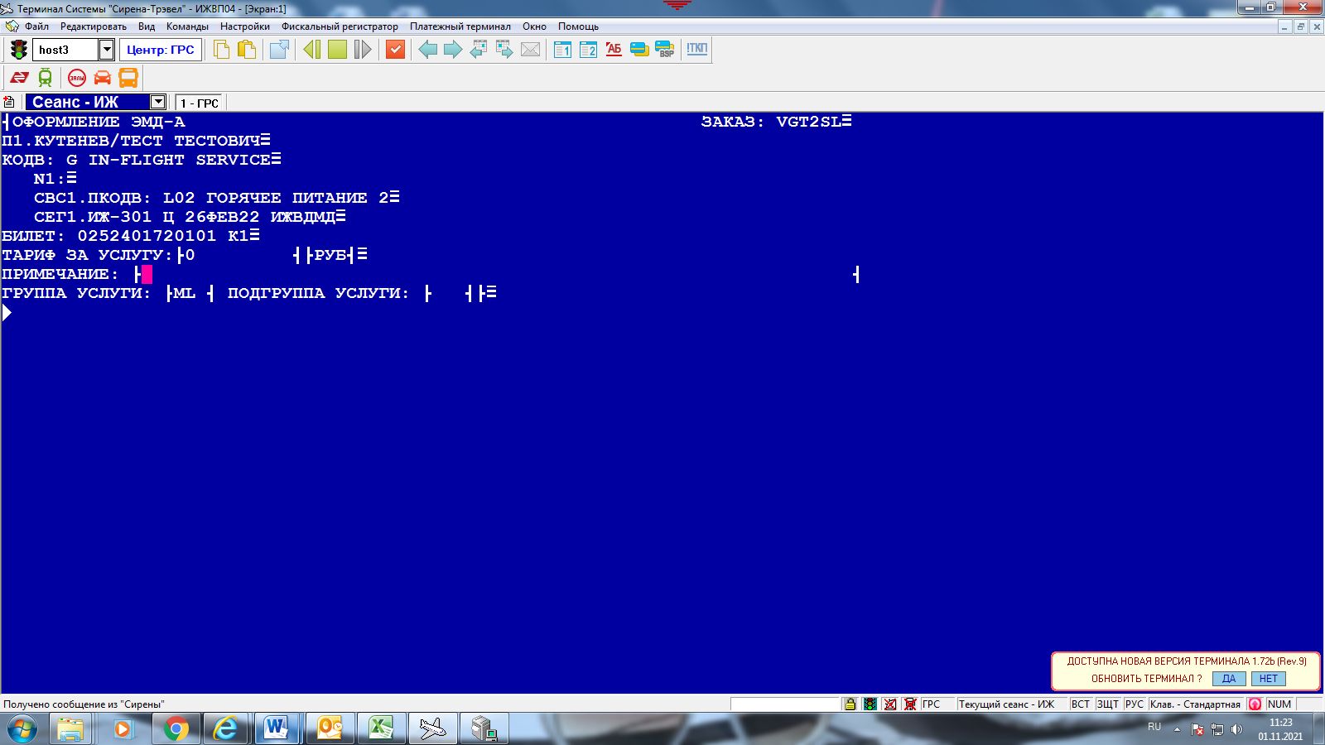

Где тариф за услугу ставим 0 руб

**ENTER**

**F9**

**ENTER**

**F9**

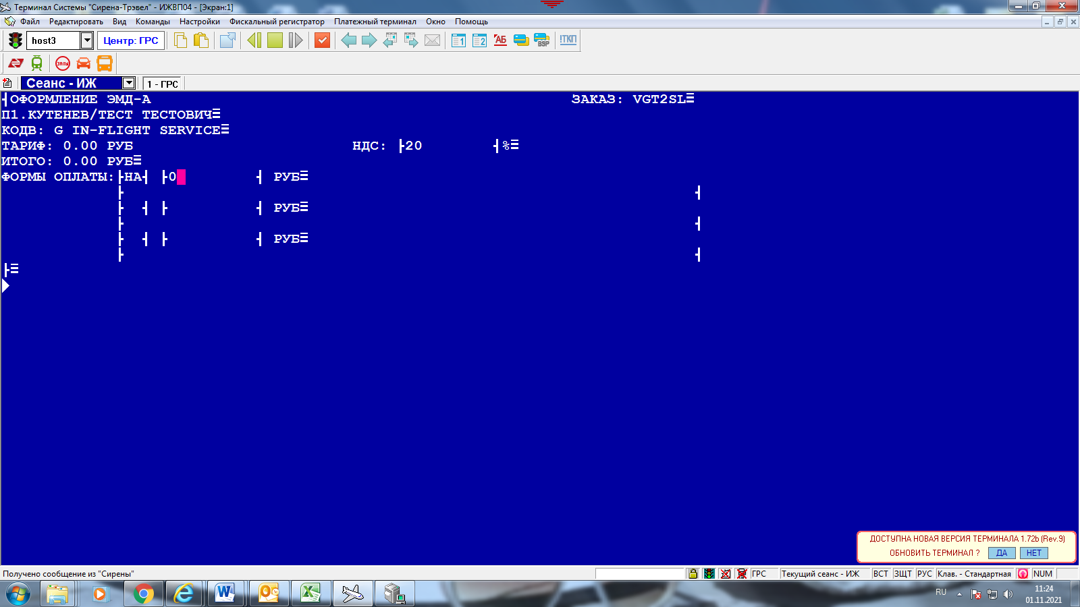

Проставляем НДС согласно направлению, Форма оплаты-НА, 0

**ЭМДП**

P.S. при направлении из Ижевска более чем за 12 часов до вылета действует рацион № L02-ланч с рыбой Лосось, № L03-ланч с говядиной, № L04-ланч с курицей, менее чем за 12 часов до вылета действует рацион № L05-ланч со свининой, № L06-ланч с судаком. При направлении в Ижевск более чем за 12 часов до вылета действует рацион № L04-ланч с курицей, № L05-ланч со свининой, № L06-ланч с судаком, менее чем за 12 часов до вылета оформление не возможно.

**Инструкция по оформлению услуги «Выбор стандартного места в салоне воздушного судна»**

**КМИЖ-301/26ФЕВИЖВМОВ** (где КМ-карта мест, ИЖ-301- номер рейса, 26фев-дата вылета, ИЖВМОВ-направление)

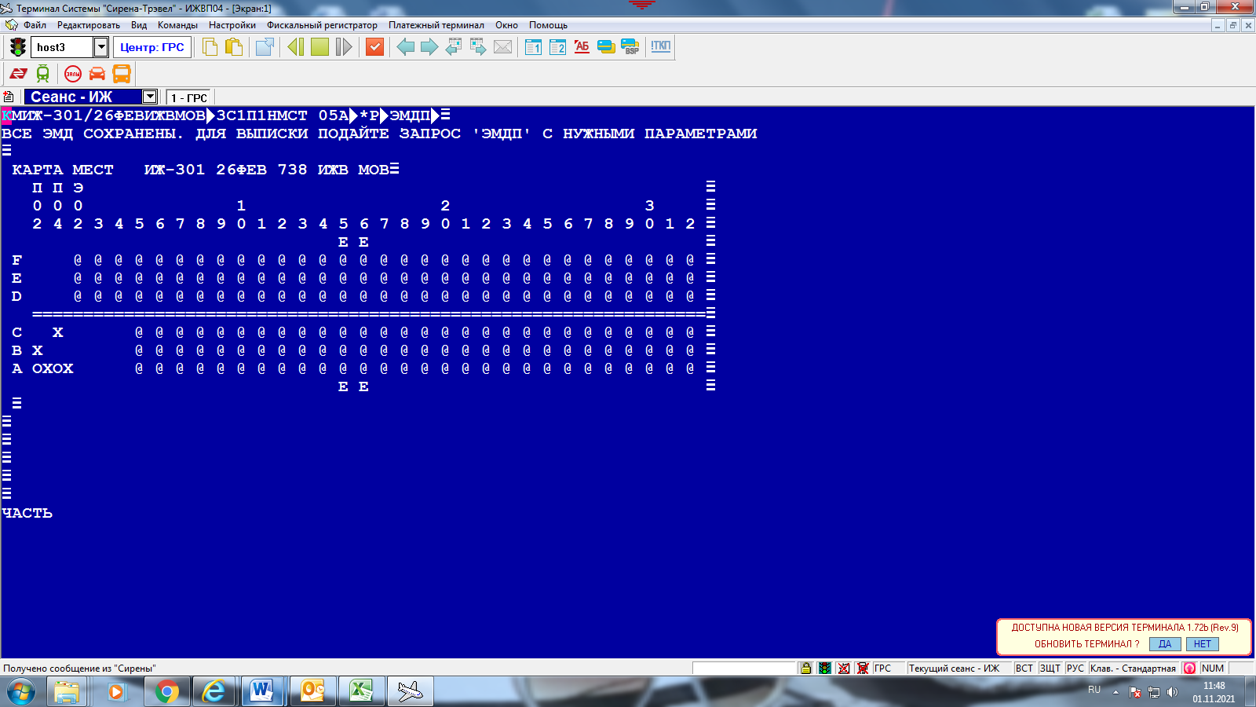

(@- место свободно, *-место занято)

**3С1П1НМСТ 05A** ( где С1-номер сегмента, П1-номер пассажира, НМСТ- код RFISC, 05-ряд, А-место)

**ЕО**

**ТМ/Ф+У2** (тарификация ЭМД на забронированную услугу)

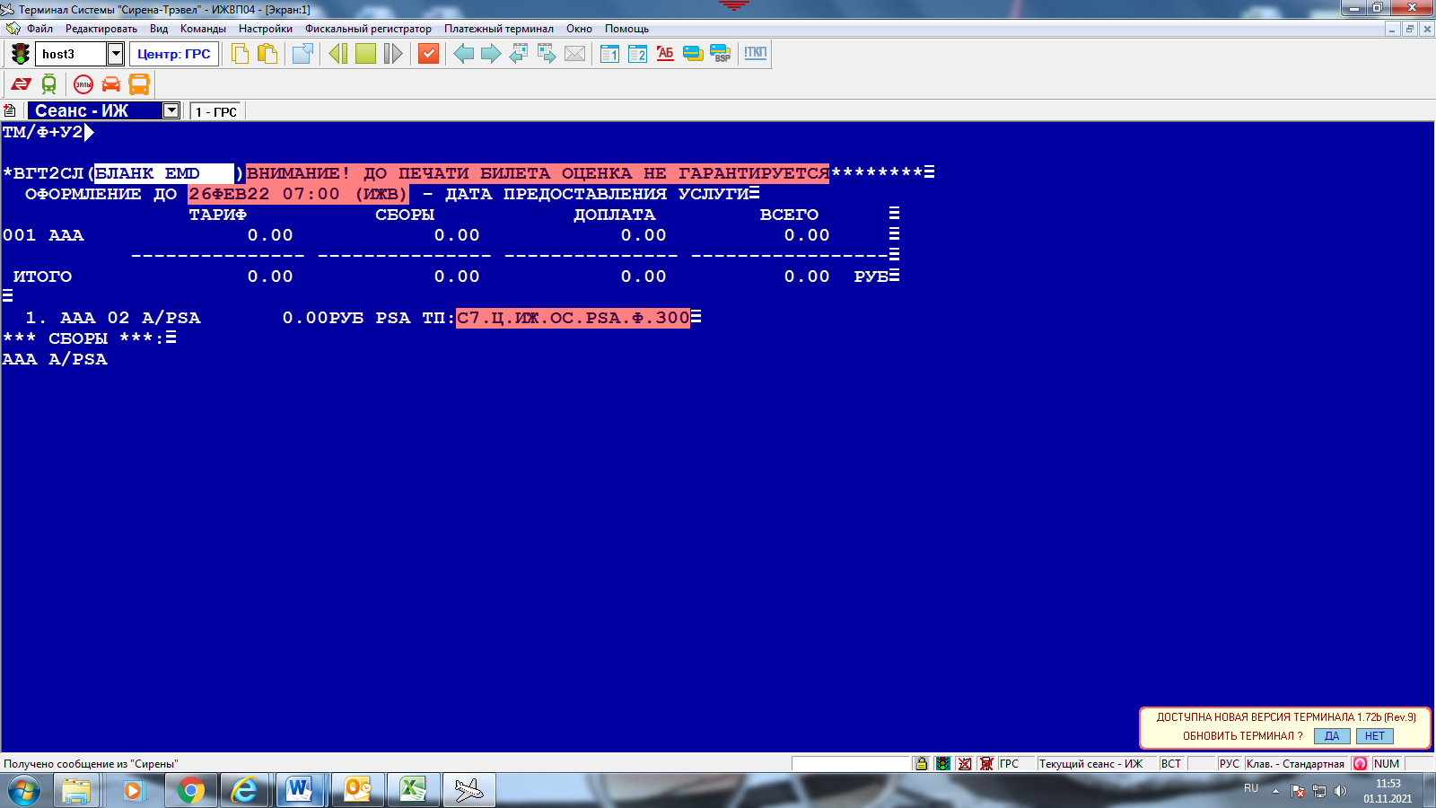

Автоматически встает тарификация 0 руб.

**ЭМДА/Ф+У2** (оформление ЕМД на забронированную услугу)

**F9**